Introducción
(Carlos López Ruiz)
El presente proyecto consiste en el desarrollo de un sistema de control de alérgenos y gestión de menús, diseñado para su uso en centros educativos, sanitarios y otros entornos colectivos donde se preparan y distribuyen comidas de forma regular. La aplicación tendrá como objetivo principal facilitar la planificación, supervisión y control de los menús, asegurando que se respeten las restricciones alimentarias y se reduzcan al máximo los riesgos asociados a la presencia de alérgenos.
El sistema permitirá la gestión centralizada de la información, incluyendo el registro de ingredientes, alérgenos asociados, menús diarios o semanales y centros o establecimientos donde se sirven dichos menús. Cada menú podrá vincularse a una fecha concreta y a un conjunto de restricciones alimentarias, permitiendo identificar de forma clara qué platos son aptos o no para determinados grupos de personas.
Asimismo, la aplicación incorporará un mecanismo de detección de conflictos, mediante el cual se podrán identificar automáticamente posibles incompatibilidades entre los ingredientes de un menú y los alérgenos definidos. Estas comprobaciones permitirán alertar al personal responsable antes de que el menú sea validado o distribuido, reduciendo la probabilidad de errores humanos.
El sistema estará orientado a distintos perfiles de usuario, como personal administrativo, responsables de cocina o personal de gestión, cada uno con funciones y permisos específicos. De este modo, se garantiza un uso organizado de la aplicación y una correcta separación de responsabilidades dentro del proceso de planificación alimentaria.
Además, la aplicación mantendrá un histórico de menús y modificaciones, permitiendo consultar cambios realizados, incidencias detectadas y ajustes efectuados a lo largo del tiempo. Esta funcionalidad aporta trazabilidad y facilita tanto el control interno como la revisión posterior de la información.
La necesidad de una herramienta de estas características surge del uso habitual de métodos manuales o soluciones poco especializadas para la gestión de alérgenos, lo que dificulta la adaptación a cambios rápidos y aumenta el riesgo de fallos. Mediante este proyecto se propone una solución informática específica, clara y estructurada, que mejore la seguridad alimentaria y optimice los procesos de gestión en este tipo de centros.

Estudio de una aplicación de la competencia
(Antonio Conesa)

Nuestra Aplicación.

Según chatGPT la aplicación debería tener las siguientes características:

Escaneo de códigos de barras.
Perfiles personalizados para los usuarios.
Base de datos de productos.
Alertas sanitarias.
Hay que tener en cuenta algunas consideraciones:
Usar fuentes de datos fiables.
Para el escaneo hay que utilizar códigos de barras del envase original de marca.

En nuestro estudio hemos podido recoger la siguiente información de 4 apps similares:
Fuente: https://www.xatakamovil.com/aplicaciones/siete-aplicaciones-para-intolerancias-y-alergias-
alimentarias-en-android-y-ios (posiblemente patrocinado)

¿Qué puedo comer?
Ésta es una de las aplicaciones más conocidas en lo que a control de alergias alimentarias se refiere.
Cuenta con la información alergénica y nutricional de hasta 40.000 productos de 4.000 marcas distintas y nos permita, tan solo con escanear el código de barras de un producto, saber si cuenta con algún elemento potencialmente alérgeno.

Food Allergy Translate
Esta aplicación nos ayuda en el caso de que padezcamos alguna alergia y estemos en un país cuya lengua no dominamos. Nos permite aportar información en restaurantes, hoteles o supermercados en 33 idiomas distintos para que podamos comer con total tranquilidad.

¡Bueno para mí!
Esta aplicación es muy similar a la primera que hemos visto, con un escáner de códigos de barras que nos permite conocer la información sobre 160.000 productos diferentes y reconociendo hasta 50 alérgenos distintos. El único inconveniente es que, por el momento, solo funciona en España.

Mi Intolerancia Alimentaria
Con esta aplicación podemos configurar los agentes alérgenos y conocer el nivel de compatibilidad que tenemos con diferentes alimentos, propios o comprados. No posee un escáner de códigos como las que hemos visto anteriormente, pero nos permite realizar búsquedas y filtrar por categorías.

Tomando esta muestra de cuatro aplicaciones con una temática parecida a la nuestra podemos decir que todas ellas reúnen unas características que no difieren mucho de lo que nos aconsejó chatGPT. Por este motivo sospecho que se basó en la misma fuente que yo para hacer el resumen.

A modo de resumen la aplicación debería contener características de todas las aplicaciones anteriores.

1. Ser una aplicación móvil o compatible con dispositivos móviles.
2. Estar disponible en varios idiomas y ser compatible con otros idiomas en otros países.
3. Tener un lector de código de barras para las etiquetas de los productos.
4. Una base de datos de productos, recetas y alergenos con búsquedas y filtros por categorias.
5. Alertas al usuario para un alergeno detectado en una receta o producto.
6. Debe funcionar correctamente en varios dispositivos.

Como, en teoría, la aplicación se va a utilizar para los colegios y los hospitales puede que no sean muy prácticas todas las características ya que la comida ya está preparada y sólo hay que servirla. Aún así, el conjunto de características se repite en la mayoría de casos y nuestra aplicación debe reunir, al menos, los expuestos más arriba.

La competencia.

Como creo que es fundamental que esta aplicación se use en el móvil, la aplicación que estudiaremos a continuación debe ser una proveniente de una app para móviles. Hemos buscado en Google Play aplicaciones por el término de búsqueda "alérgenos alimentarios".

Al parecer una de las más usadas es:


EatMe Up!: Escaneo de Alergias

Aplicación desarrollada por Rodrigo Sánchez.
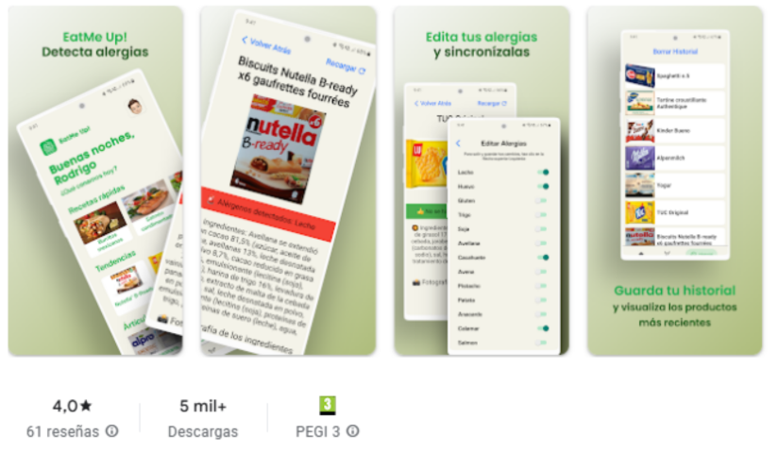
Tiene una buena valoración (4 estrellas) y más de 5000 descargas.
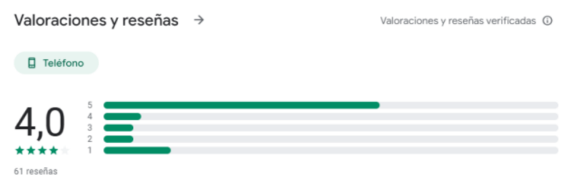

La aplicación tiene más valoraciones positivas que negativas pero encontramos más información en las reseñas negativas que en las positivas.



Como ejemplo:
Las valoraciones positivas son muy genéricas y no aportan información.
En cambio:


O esta otra:
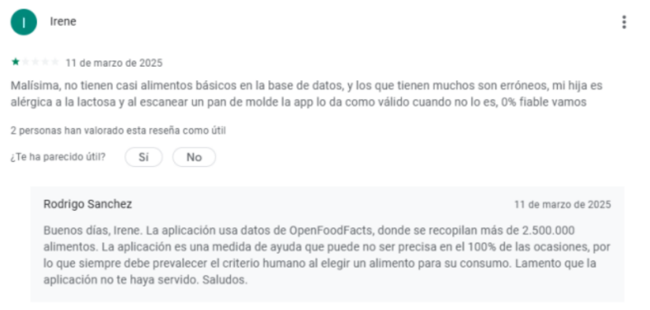

En ambos casos los usuarios nos dicen que la base de datos es muy floja y faltan productos. En otros casos algunos alérgenos no están incluidos en la base de datos o no avisa al usuario.

En resumen:
Aspectos positivos: Es una aplicación útil para la gente que necesita controlar algunos alimentos. Tiene fotos de los alimentos.
Aspectos negativos: Base de datos incompleta, Se basa en una base de datos abierta y gratuita por lo que no está muy bien mantenida.Las alertas no funcionan bien.

Posicionamiento

La app aparece en Google Play cuando buscas el término "alérgenos alimentarios". Es la tercera opción pero una de las mejor valoradas.
En google buscamos "app alérgenos alimentarios" y aparece reseñada por Quirón salud como una app recomendada por un médico para controlar los alimentos que producen alergia.
El resto de publicaciones de la primera página del buscador son artículos por lo que esta aplicación está sola en toda la página.
En Google Ads podemos ver que no hay mucha demanda y que el número de consultas es baja.
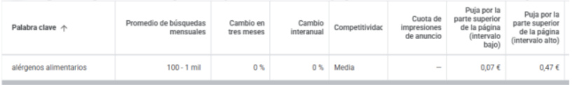

Normalmente el número de consultas está por debajo de la media. Podemos esperar unas 500 consultas. A partir de ahí un porcentaje de gente podría interesarse por nuestro producto.

Tendencias

El término "alérgeno alimentario" no tiene suficiente repercusión como para que se muestre en el gráfico. Esto nos indica que la aplicación no va a ser muy buscada por la gente.
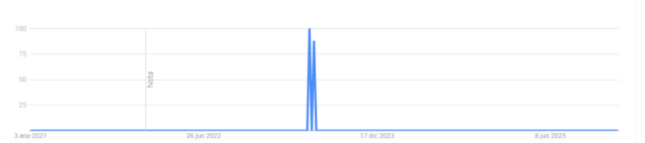
Por regiones podemos ver que son las Islas Baleares quien más busca información. En el otro extremo está el país Vasco y Cataluña (posiblemente por el idioma).
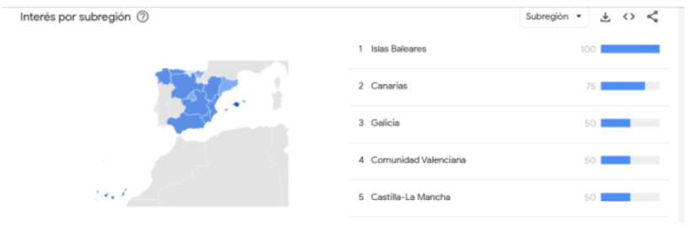

Análisis DAFO

DEBILIDADES
Base de datos floja y "Open source". No tiene los productos introducidos correctamente y faltan muchos alimentos básicos y sin marca.
AMENAZAS
Es una aplicación que puede ser superada por la competencia con un arreglos mínimos como son las alertas o una base de datos completa.
FORTALEZAS
Es una aplicación cuidada en otros aspectos como son el diseño, las fotos de los productos o el escaneo de productos.
OPORTUNIDADES
Si la app tiene el respaldo de una clínica podría apostar por mejorar la base de datos, añadir consejos médicos y pautas para manipular la comida antes de saber si es apta o no.

Análisis de competencia.
(Pedro Ángel Haro Moreno)


Checkit AI Gluten Scanner

- La aplicación no está bien posicionada ya que cuando realizas la búsqueda sobre una app que identifique alérgenos, muestre aditivos ocultos y te de información adicional, no se muestra en el buscador de google.

- No es posible acceder a ese dato pero asumiendo que la aplicación recibe una reseña por cada 60 a 160 instalaciones, 78 reseñas corresponden a 6000-8000 descargas aproximadamente.

- La aplicación consta de una media de 4,5 sobre 5 en App Store con 78 reseñas en APP Store ya que solo está disponible para IOS.

- Testeada la aplicación, no funciona realmente bien, ya que no escanea el producto que es y se inventa el producto. Cuando realizas el escaner del código de barras se muestra una pantalla que pone que solo los administradores pueden acceder.

- Los usuarios dicen que la app les ayuda a hacer compras más inteligentes y conscientes al mostrar información sobre ingredientes, alergias y composición de productos.
Se menciona que la app es rápida y fácil de usar, con un escaneo fluido que simplifica decidir si un producto es apropiado para intolerancias o dietas especiales.
Algunos usuarios comentan casos en los que la app no detecta correctamente un producto o no reconoce lo que se está escaneando, lo cual genera frustración.
Algunas opiniones mencionan que la app puede empujar hacia compras o pagos dentro de la app, o que ciertas funciones pueden requerir suscripción, lo cual algunos usuarios consideran molesto o innecesario

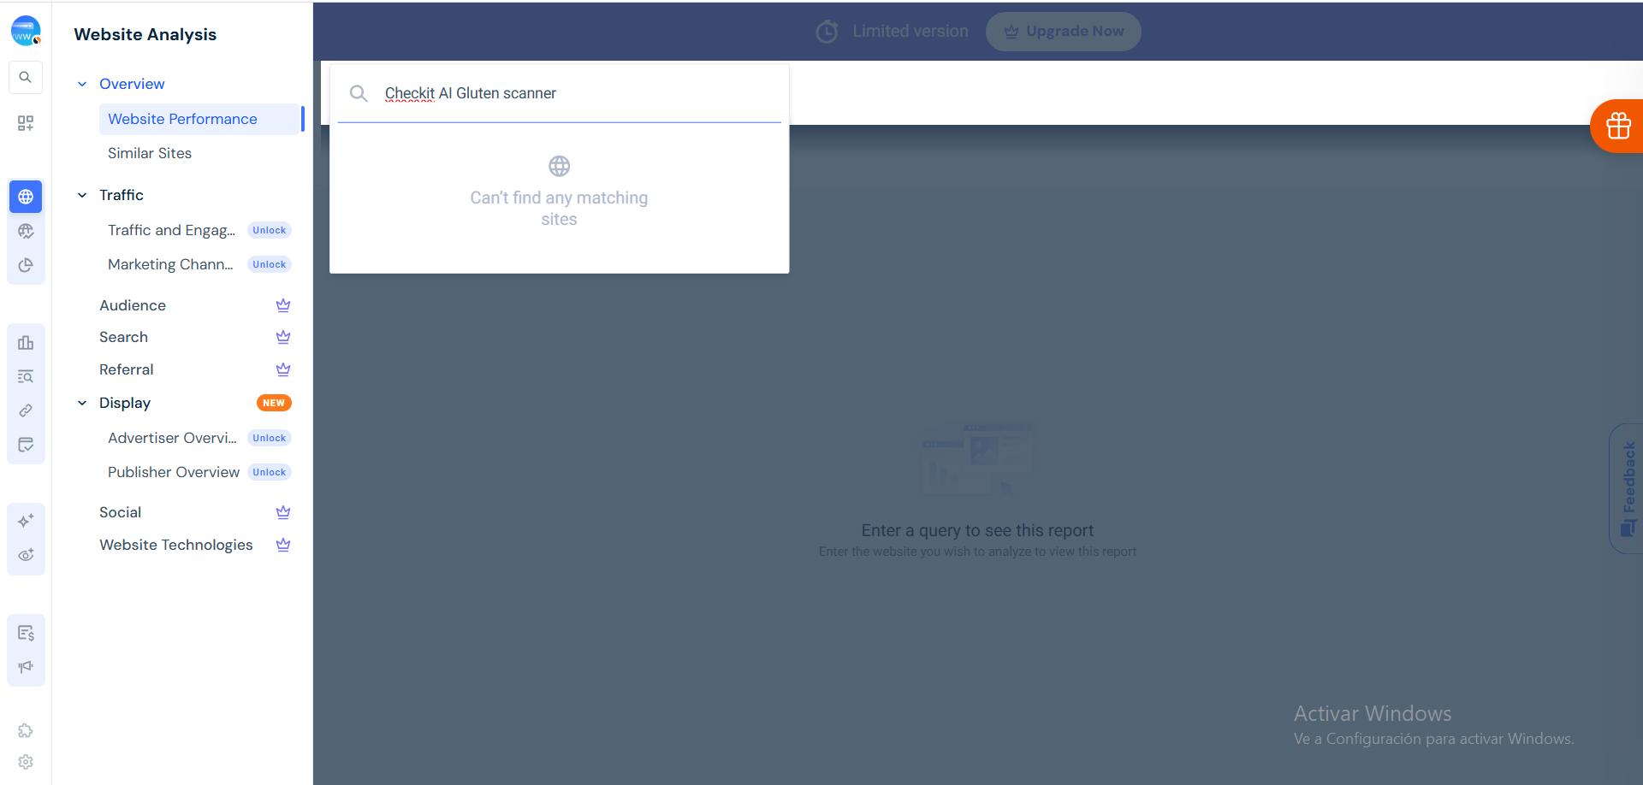
- No es posible saber el tráfico de la aplicación ya que el analizador no es capaz de encontrarla.

- Tendencia de búsqueda muy baja en los últimos 5 años.
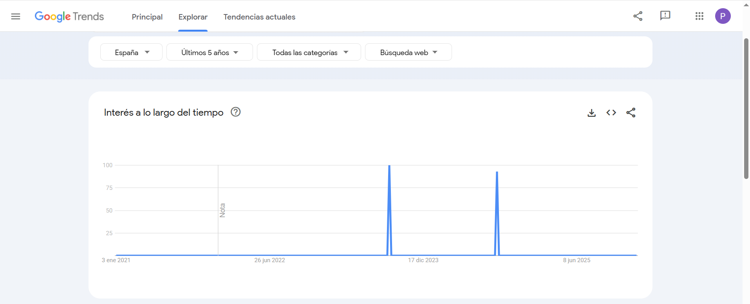

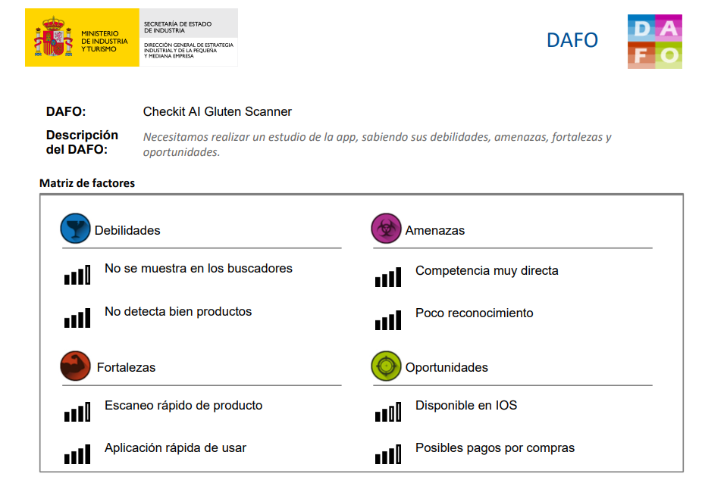
- Análisis DAFO

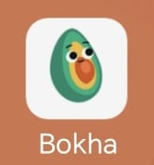

Bokha - Escáner de productos

(Piero Uceda)

a) Posicionamiento en buscadores:

- La app aparece fácilmente en Google Play simplemente con buscar “Alérgenos”.
- En Google, su visibilidad se ve opacada por otras aplicaciones.

b) Cantidad de descargas (si es descargable):

- En Google Play, Bokha tiene 5K+ descargas.
- Está disponible en España, es descargable.

c) Puntuación media de reseñas (cantidad y fuente):

- Bokha cuenta con 4,8 estrellas con exactamente 345 reseñas en Google Play.
- En AppStore, cuenta con 4,6 estrellas con 36 reseñas.
- Cuenta con su propia Web dónde informan sobre sus actividades (FAQ, Blog, Features)

d. Test como usuario:

- La app funciona, te permite escanear códigos de barras y detectar alérgenos.
- Fue precisa en las dos pruebas en cuánto al producto escaneado.
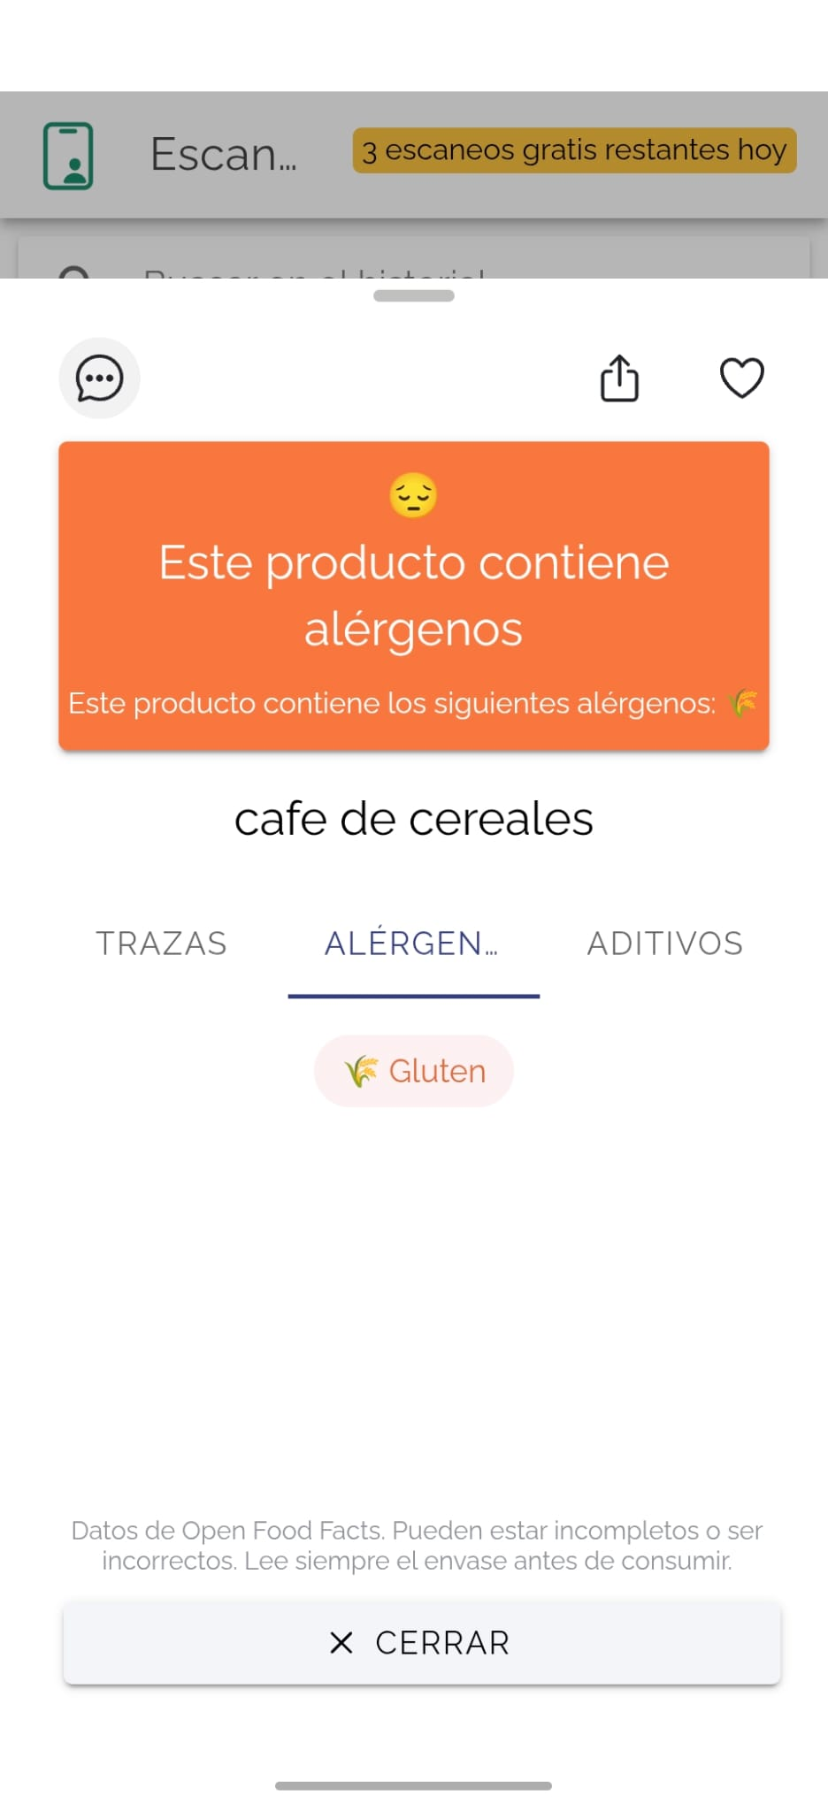
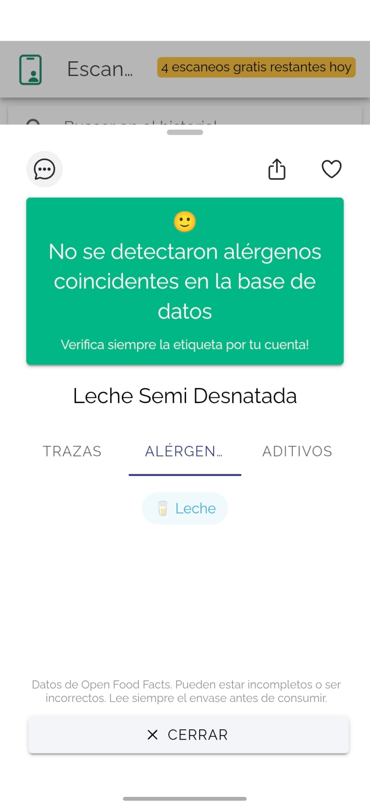
- Detecta y te avisa si es segura según cómo hayas configurado los alérgenos.
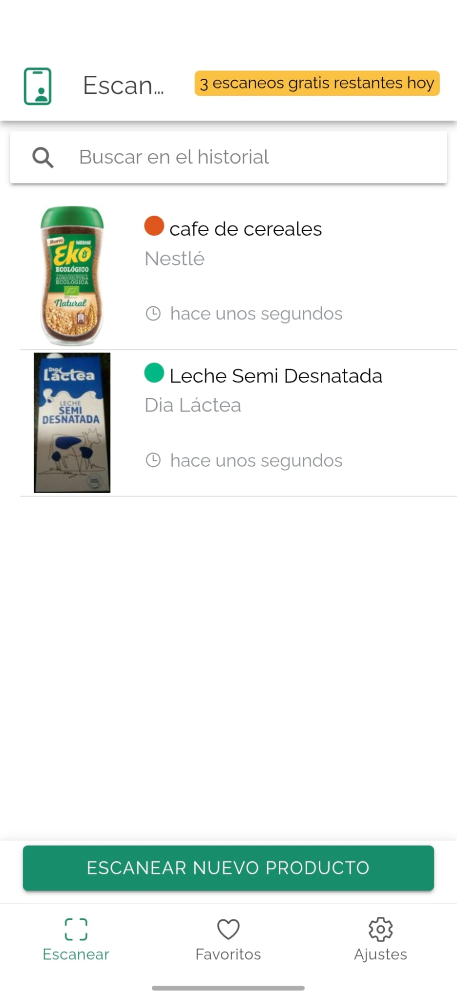

e. Aspectos positivos/negativos extraídos de las reseñas

- Las reseñas en general son positivas, se recalca la simplicidad y ayuda que proporciona para detectar alérgenos, por lo que parece cumplir con lo prometido.

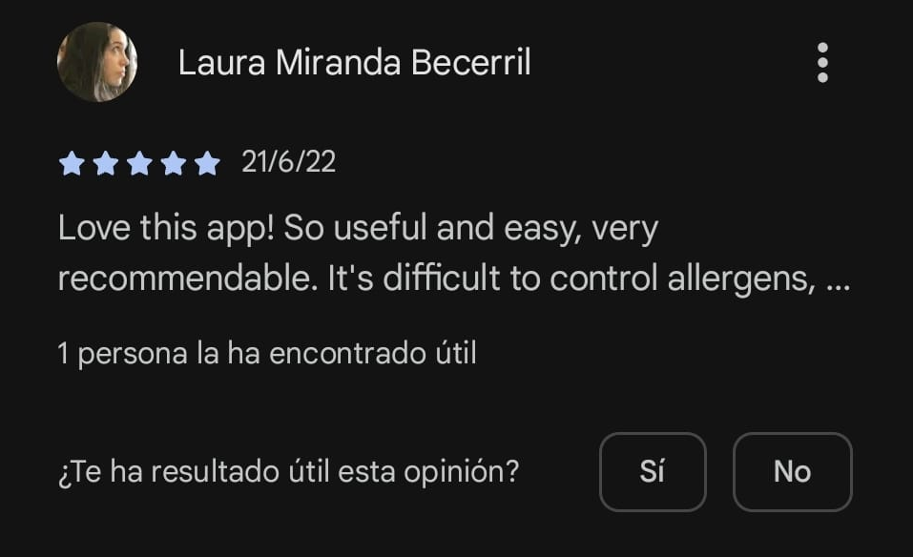
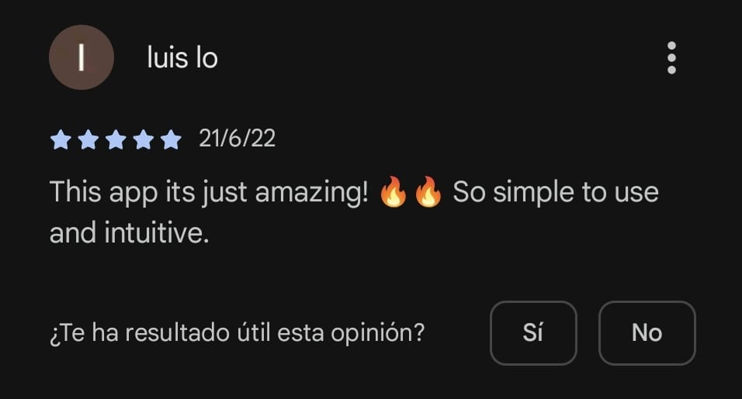

- Google Play muestra pocas reseñas negativas como estadística, pero no aparecen con un mensaje claro.

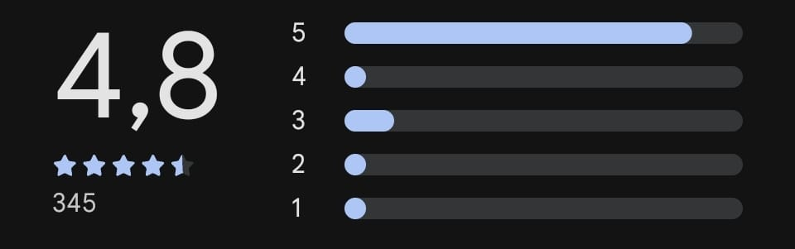

- Sin embargo, como aspectos negativos se puede mencionar que solo se puede escanear 5 productos, a menos que pagues un plan mensual.

f. Tráfico web

Según SimilarWeb, en diciembre de 2025, la aplicación Food Allergy Scanner registró 796 descargas, lo que supone una disminución del 43,22 % respecto al periodo anterior. A pesar de ello, mantiene una valoración media elevada de 4,5 sobre 5 basada en 329 valoraciones, lo que refleja una buena percepción por parte de los usuarios. La app cuenta con aproximadamente 2.840 usuarios activos mensuales, aunque esta cifra ha descendido un 51,92 %. No obstante, la tasa de retención diaria ha aumentado hasta el 4,42 %, indicando un uso ligeramente más frecuente entre los usuarios que permanecen activos.

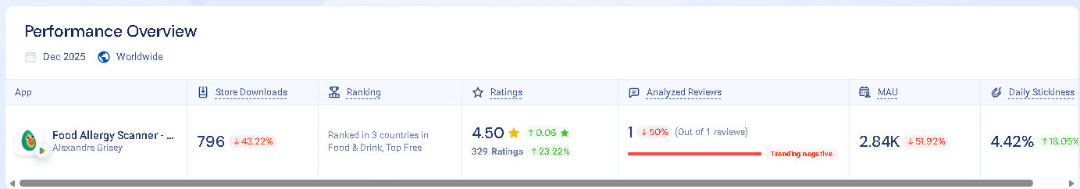

g. Tendencias:

- Bokha es una app poco conocida, por lo que no muestra resultados en Tendencias.
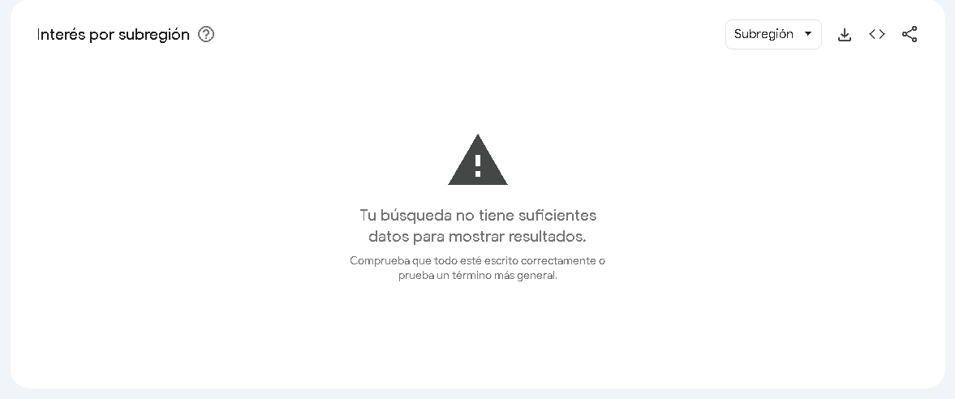

j. Análisis DAFO:

Fortalezas
- App especializada específicamente en detección de alérgenos mediante escaneo rápido.
- Interfaz simple y enfoque claro para usuarios con sensibilidades alimentarias.
- Usa la base de datos de Open Food Facts para productos.
Debilidades
- Muy bajas descargas y pocas reseñas, lo cual limita el feedback real de los usuarios.
- Puede depender del volumen de productos en la base de datos (si no hay muchos, el escaneo fallará).
- Ausencia de presencia web amplia (difícil medir SEO).
Oportunidades
- Integrar gestión de menús o información nutricional adicional para diferenciarse de competidores que solo escanean.
- Expandir base de datos por integración de múltiples fuentes o crowdsourcing.
Amenazas
- Competidores con miles de millones de descargas que ofrecen funciones de escaneo similares.
- Riesgo de que una app grande copie funciones y supere ampliamente en usuarios.

Objetivos
El objetivo principal de este proyecto es desarrollar una aplicación orientada al control de alérgenos y la consulta segura de productos alimentarios, destinada especialmente a su uso en entornos como colegios y hospitales, donde la seguridad alimentaria es un aspecto crítico. A partir del estudio de la competencia realizado, se ha identificado que, aunque existen numerosas aplicaciones relacionadas con alergias e intolerancias alimentarias, la mayoría de ellas están enfocadas al uso individual y al consumo personal en supermercados o restaurantes, y no tanto a contextos colectivos o institucionales.
En base a este análisis, el proyecto persigue como objetivo general integrar y unificar en una única aplicación las funcionalidades más relevantes de las soluciones existentes, adaptándolas a un entorno más controlado y profesional, donde la información debe ser fiable, clara y fácil de consultar por distintos perfiles de usuario.
Entre los objetivos específicos del proyecto destacan los siguientes:
- Desarrollar una aplicación compatible con dispositivos móviles, que permita su uso en diferentes entornos y dispositivos, facilitando la consulta rápida de la información en el lugar donde se manipulan o sirven los alimentos.
- Implementar un sistema de escaneo de códigos de barras, utilizando siempre el código del envase original del producto, que permita identificar de forma inmediata la información alergénica asociada a cada alimento.
- Crear una base de datos estructurada de productos, recetas y alérgenos, que permita realizar búsquedas y filtrados por categorías, mejorando la organización y el acceso a la información.
- Ofrecer perfiles personalizados de usuario, de manera que cada persona o centro pueda configurar los alérgenos relevantes según sus necesidades específicas.
- Incorporar un sistema de alertas sanitarias, que avise al usuario cuando se detecte la presencia de un alérgeno incompatible en un producto o receta, contribuyendo a la prevención de errores.
- Garantizar el uso de fuentes de datos fiables y contrastadas, aspecto clave para asegurar la veracidad de la información mostrada y la confianza en la aplicación.
- Facilitar la disponibilidad en varios idiomas, permitiendo su uso en distintos países y contextos multiculturales.
Como valor añadido frente a la competencia, la aplicación busca ir más allá del uso individual, orientándose a entornos colectivos como centros educativos y hospitales, donde la comida suele estar previamente planificada y preparada, pero donde sigue siendo imprescindible contar con una herramienta que permita verificar ingredientes, detectar posibles riesgos y actuar con rapidez ante cualquier incidencia.
En conclusión, el objetivo del proyecto no es únicamente replicar las funcionalidades de las aplicaciones existentes, sino adaptarlas y combinarlas en una solución más completa, segura y orientada a un uso institucional, cubriendo una necesidad real que actualmente no está plenamente satisfecha por las aplicaciones disponibles en el mercado.

